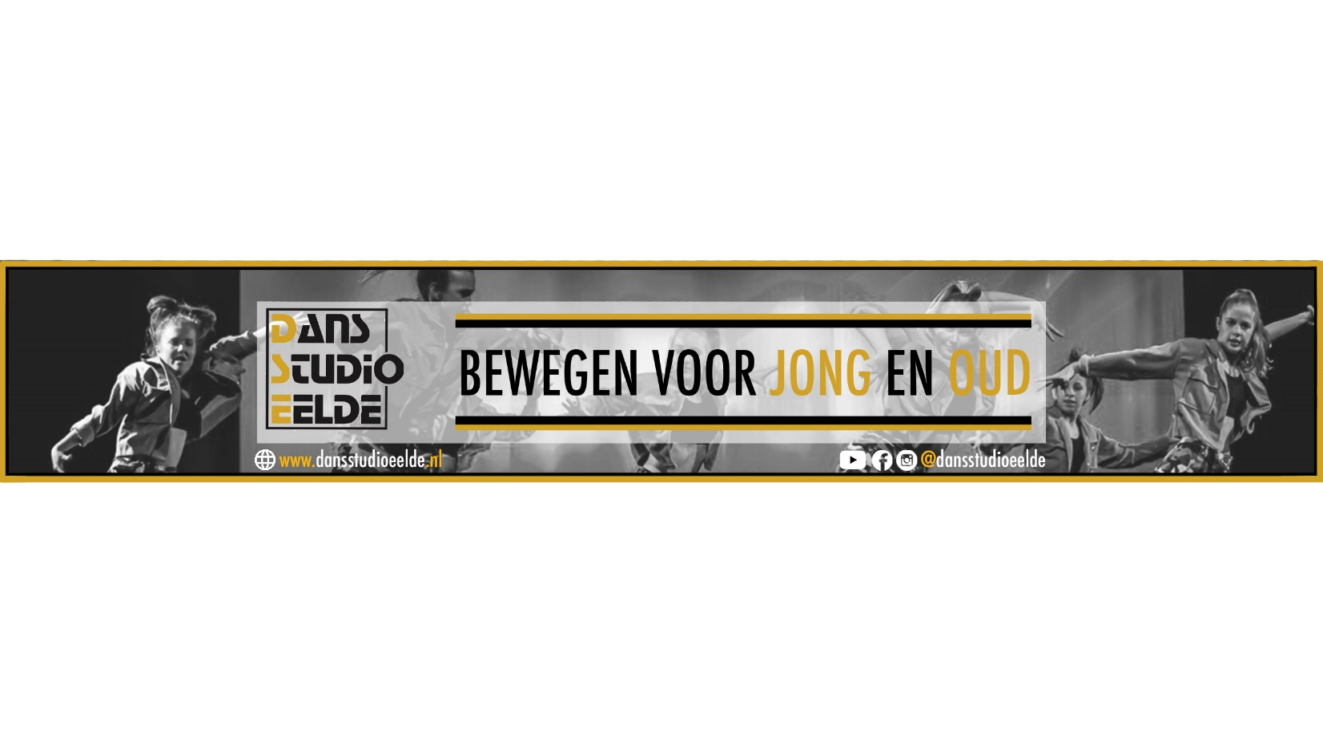

Inschrijfformulier Dansstudio Eelde

|  |
| --- |
| Naam + voornaam: |
| Adres: |
| Postcode + woonplaats: |
| Telefoonnummer: |
| Email-adres: |
| Geboortedatum: |
| IBAN  naam rekeninghouder |
| Inschrijfgeld €11,50: voldaan/niet voldaan/via incasso |

|  |
| --- |
| Type les: |
| Lesdag: |
| Lestijd: |

# Algemene voorwaarden:

1. Deze overeenkomst wordt aangegaan voor een seizoen, d.w.z. van september t/m half juli.
2. Deze overeenkomst is tevens een machtiging tot het afschrijven van het lesgeld. Het lesgeld wordt maandelijks geïncasseerd. Bij opzegging dient het lesgeld tot einde seizoen te worden voldaan.
3. Er zijn geen danslessen in de schoolvakanties.
4. Dansstudio Eelde behoudt zich het recht wijzigingen aan te brengen in het lesrooster.
5. In geval van langdurige ziekte/blessure (met doktersverklaring) kan het lesgeld opgeschort worden.
6. Dansstudio Eelde is niet aansprakelijk voor zoekgeraakte eigendommen, noch voor ongevallen in het pand. In het geval van aangerichte schade aan de Dansstudio door leerling, dan stellen wij deze aansprakelijk.
7. Men wordt geacht gebruik te maken van de daarvoor bestemde kleedkamers en de dansstudio te betreden met sport/dansschoenen die alleen binnen worden gedragen. Dansstudio Eelde behoudt zich het recht personen te weigeren, als hier niet aan wordt voldaan.
8. Alleen waardevolle spullen mogen mee de dansstudio in (geen tassen/jassen e.d.).
9. Dansstudio Eelde verwerkt de persoonsgegevens van de klant binnen de kaders van de AVG.
10. Zijn er bijzonderheden m.b.t. de danser, meldt dit bij ons. Dan kunnen wij er rekening mee houden in de les (allergie, ADHD, etc.).
11. De ondergetekende verklaart op de hoogte te zijn van de algemene voorwaarden en gaat hiermee akkoord.

Datum en Handtekening ouder: Handtekening docent Dansstudio Eelde: